Урок української мови у 7 класі

Тема: Дієприкметниковий зворот.

Побудова речень з дієприкметниковим зворотом.

Мета: формувати вміння учнів знаходити дієприкметникові

звороти в реченнях і текстах, визначати їх межі,

формувати вміння відрізняти одиничні дієприкметники

від дієприкметникових зворотів,встановлювати зв’язок

дієприкметника із залежними словами; розвивати

вміння використовувати дієприкметникові звороти у

власних висловлюваннях, творче, образне мислення,

грамотність;за допомогою мовленнєво-комунікативного

дидактичного матеріалу прищеплювати любов до рідної

землі, її природи, багатств та пошану до видатних

постатей України.

Завдання: учні повинні знати: форми дієслова, морфологічні

ознаки дієприкметника, орфографічні особливості

написання дієприкметників;

учні повинні вміти: самостійно вирізняти

дієприкметникові звороти, створювати з ними

речення та використовувати їх у власному мовленні.

Вид уроку: урок-практикум.

Тип уроку: урок формування практичних знань та навичок на

основі набутих знань з використанням ІКТ.

Міжпредметні зв’язки: роль дієприкметників у створенні образності

(література).

Обладнання: підручник, таблиця «Дієприкметник»,

презентація до уроку.

Структура уроку з хронометражем:

І. Мотивація навчальної діяльності – 2хв.

ІІ. Актуалізація набутих знань – 3хв.

ІІІ. Сприйняття навчального матеріалу – 32хв.

завдання 1. – 4хв.

завдання 2. – 4хв.

завдання 3. – 4хв.

завдання 4. – 4хв.

завдання 5. – 4хв.

завдання 6. – 4хв.

завдання 7. – 4хв.

завдання 8. – 4хв.

ІV. Підсумок уроку – 4хв.

V. Оцінювання учнів – 2хв.

VІ.Домашнє завдання – 2хв.

До щему у серці, до терпкого

солодкого щему,

Я кохаю Вкраїну, омиту

прозорим дощем…

Л.Забашта

Хід уроку

І. Мотивація навчальної діяльності

Слово вчителя

Сьогодні на уроці ми з вами продовжуємо працювати над дієприкметником, дієприкметниковим зворотом та побудовою речень з дієприкметниковим зворотом. То ж побажаємо один одному гарного настрою та хороших оцінок.

Епіграфом до уроку є слова відомої української поетеси, нашої з вами землячки, письменниці Дніпропетровщини Любові Забашти. До них ми повернемося в кінці уроку.

ІІ. Актуалізація набутих знань
- Яку форму дієслова називають дієприкметником?
- Які ще форми дієслова пригадаєте?
- На які питання відповідає дієприкметник?
- Що називаємо дієприкметниковим зворотом?

ІІІ. Сприйняття навчального матеріалу

Завдання 1. Розрізнити одиничний дієприкметник та дієприкметниковий зворот. Пояснити.

Робота біля дошки:

засіяна нива; нива, засіяна пшеницею - зразок

поля зігріті; зігріті сонцем поля

притрушена доріжка; притрушена снігом доріжка
- утворити звороти з 2 і 3 словосполученням
- один із дієприкметникових зворотів увести в речення (зігріті на сонці поля швидко дозрівають)

Завдання 2. Визначити межі звороту.

Робота біля дошки.

Широка долина

вкрита лісом широка долина

вкрита густим лісом долина

Долина, вкрита густим сосновим лісом, видніється з гори.
- Як визначити межі звороту?

(Він є одним членом речення, відповідає на питання який?, складається з дієприкметник та залежних слів, його можна забрати з речення ).
- Яку функцію по відношенню до означуваного слова виконує зворот?

(називає ознаку)

Завдання 3. Замінити вирази дієприкметниковим зворотом.

Зразок:

Трава, яку вмила роса – вмита росою трава

трава, вмита росою

Нива, яку напоїв дощ -

Хмари, які нависли над обрієм –
- які з утворених дієприкметників активні, а які пасивні? Чому? Як дізнатися?

Завдання 4. З кожної пари речень утворити одне, ускладнене дієприкметниковим зворотом.

Молоді вишеньки простягають гілля до сонця. Воно вкрите свіжим листям.

Садиба манила стиглими плодами. Вона обгороджена тином.

Виводить лісова стежинка до верб. Вони заснули край села.

Завдання 5. Диктант з коментуванням.

Чудові садочки, притулені на горах, були наскрізь пронизані сонцем.

Під хатою росли високі мальви, цвітом покриті від гори аж до споду.
- трансформувати речення, щоб дієприкметниковий зворот не виділявся розділовими знаками.

Завдання 6. Робота з текстом.
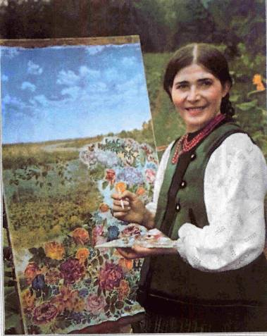
Катерина Білокур не переставала дивуватися незбагненній силі землі, скропленої дощем і зігрітої сонцем: з маленького зернятка вкинутого в пухку ріллю, виростає така краса!
І художниця знайшла фарби, щоб змалювати поетичний образ землі, яка оповита сизим ранковим туманом. У своїх картинах вона передала неозорий простір, широкий, як море, що сягає у незміряну глибину.
За Д. Степовим.

- про кого мова у тексті?
- визначте дієприкметникові звороти, означувані слова;
- пояснити правопис слів «незбагненній силі» та «незміряну глибину» (частка не, -нн-, -н-);
- написання якого з двох слів можна змінити? Чому? Як саме?
- останнє речення доповнити зворотом;
- вкажіть, частина якого складного речення може бути замінена дієприкметниковим зворотом (образ землі, яка оповита – образ землі, оповитий сизим туманом).
Завдання 7. Описати картину К. Білокур «Натюрморт з колоссям і глечиком», добираючи до зображеного дієприкметники. З ними утворити звороти. Скласти речення.(Наприклад: Глечик, оповитий вінком з квітів приваблює зір. Колосся, вплетене у вінок, прикрашає його).
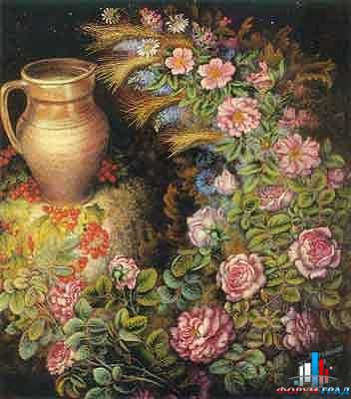

Завдання 8. Слово вчителя. Одна з учениць нашого класу заздалегідь підготувалася до уроку і зараз настане хвилинка поезії. Вона прочитає вірш В. Бичка «Українська мова».

Мово моя українська –
Батьківська, материнська,
Я тебе знаю не вивчену –
Просту, домашню, звичну,
Не з-за морів прикликану,
Не з словників насмикану,
Ти у мене із кореня,
Полем мені наговорена,
Дзвоном коси прокована,
В чистій воді смакована.
Болем очей продивлена,
Смутком багать продимлена,
З хлібом у душу всмоктана,
В поті людськім намокнута,
З кров’ю моєю змішана.
І аж до скону залишена
В серці моїм.
Слово вчителя.
Перед вами на екрані текст вірша.
- яку особливість ви помітили?
- яку роль відіграють дієприкметники у вірші?(епітети; прикрашають, увиразнюють вірш, тобто дієприкметники можуть вживатися в ролі художніх засобів.)
- визначити граматичні ознаки одного з дієприкметників.
ІV. Підсумок уроку
Слово вчителя
Закінчуючи урок, звернемося до епіграфа. Який зв’язок між ним і змістом уроку ви помітили? (В епіграфі вжито дієприкметниковий зворот. Епіграф і весь урок присвячені Україні).
А зараз по особливому підсумуємо все, що дізналися про дієприкметник. Спробуємо скласти сенкан.
Дієприкметник
Поетичний, виразний, багатий
Збагачує мовлення, називає ознаку, утворює зворот
Ознака за дією
Форма дієслова
Технологія «Мікрофон». Отже на уроці я зрозумів…
Слово вчителя.
То ж яким був сьогоднішній наш урок? Який би інструмент, на вашу думку, міг озвучити його?
V. Оцінювання учнів.
VІ. Д/З: повторити вивчене про дієприкметник, з повісті «Гуси – лебеді летять» виписати п’ять речень із дієприкметниковими зворотами, зробити морфологічний розбір двох дієприкметників.

